Conector ODBC Entre Access y MySQL


Emmanuel Ramos Biado
1º DAW
Índice general
1 – Introducción 3
2 – Creación de la base de datos y el usuario 4
3 – Creación de la conexión Videoclub 7
4 – Inserción del script 8
5 – Configuración de la conexión ODBC 9
6 – Modo importar 11
7 – Modo vinculación 13
8 – Links 14

1 – Introducción

A partir del script del exámen del videoclub, crearemos una base de datos llamado videoclub, un usuario llamado video con contraseña video, le otorgaremos todos los privilegios y luego ejecutaremos el script.

Tras la creación de la base de datos, configuraremos la conexión ODBC y desde Access conectaremos la base de datos con el modo importar. .

Luego guardaremos un fichero de Access y que tendrá como nombre de archivo videoclub_importada

Y por último, nos conectaremos en modo vinculación y haremos un cambio en Workbench para comprobar que sale en Access.

2 – Creación de la base de datos y el usuario

Empezaremos conectándonos como root

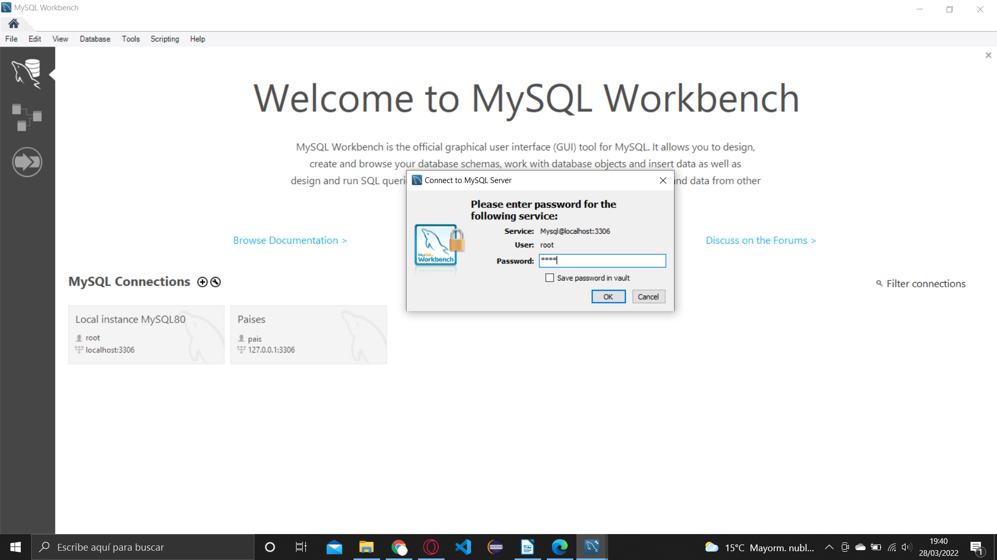
Le damos al botón de create a new schema para crear la base de datos, le ponemos el nombre de videoclub y le daremos al botón de Apply

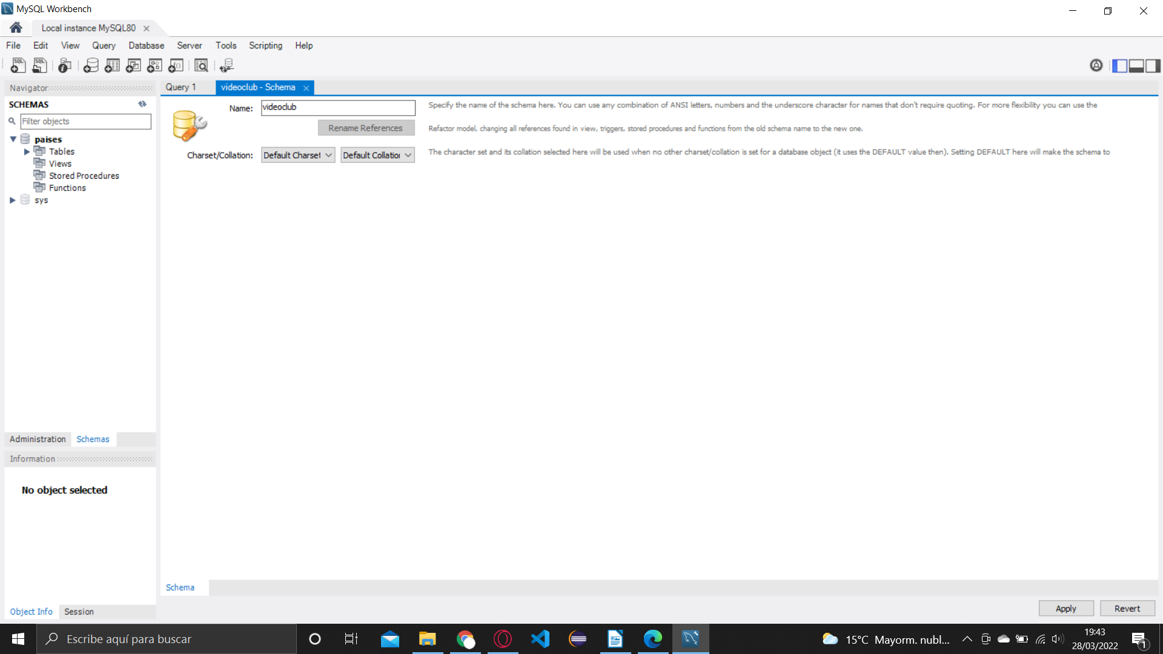

Ahora crearemos el usuario. Para ello iremos a la parte de Administration, le daremos a Users and Privileges y le damos al botón de Add Acount, e introduciremos los datos necesarios

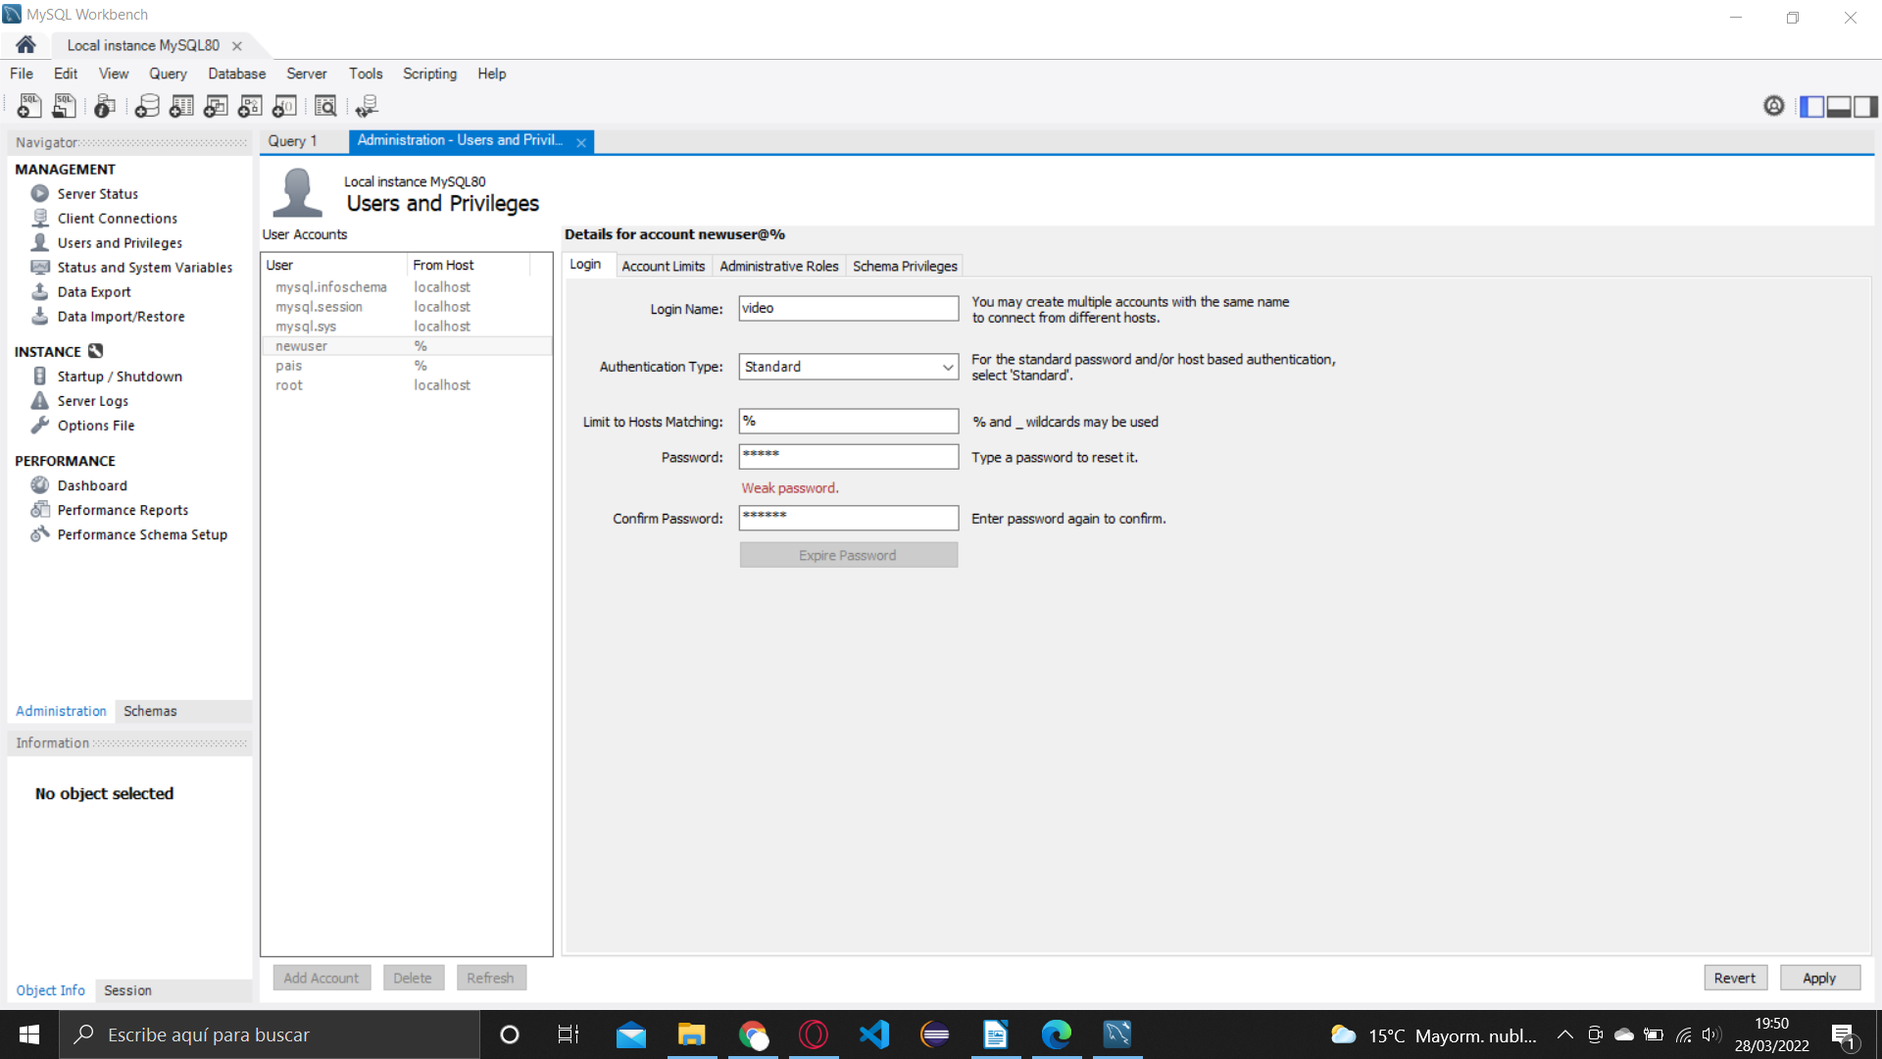
Ahora le otorgamos todos los privilegios al usuario video. Para ello pulsamos Schema Privileges, luego le damos al botón de Add Entry

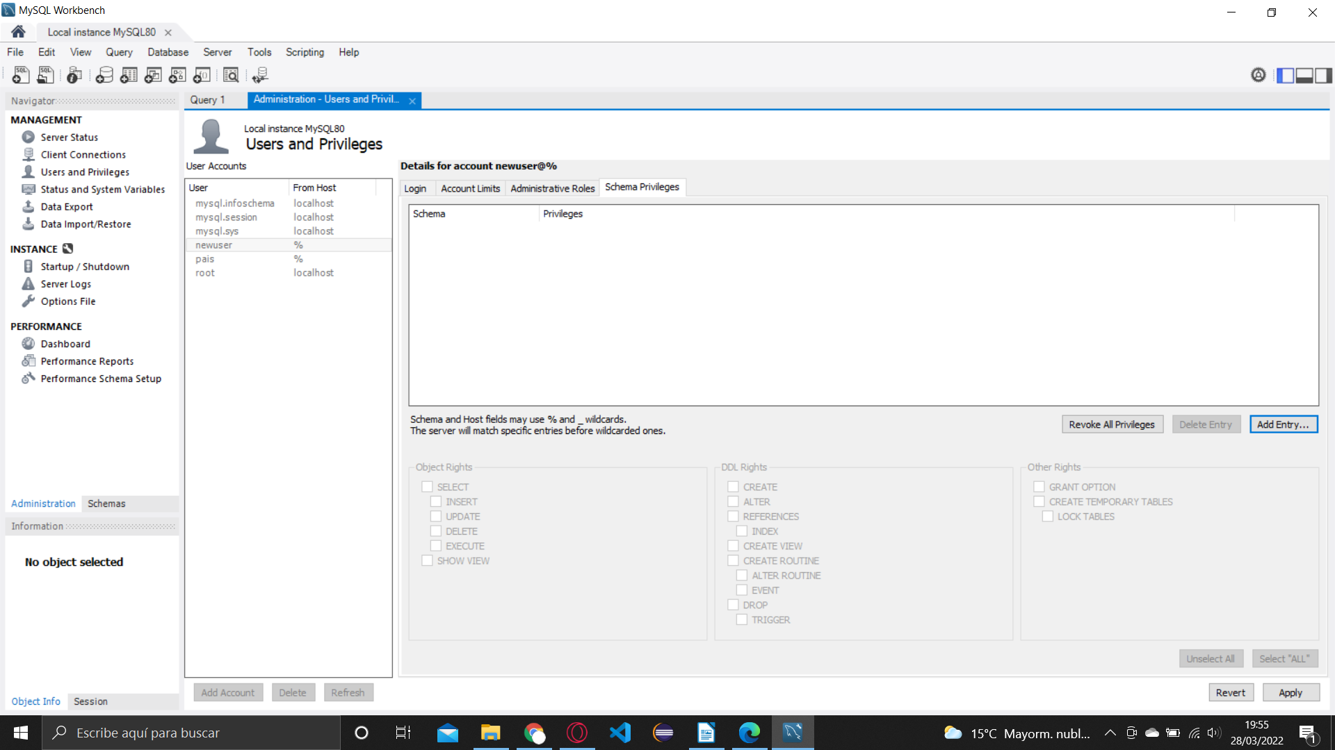

Pulsamos la opción de Selected Schema y elegimos videoclub y le daremos al botón de OK

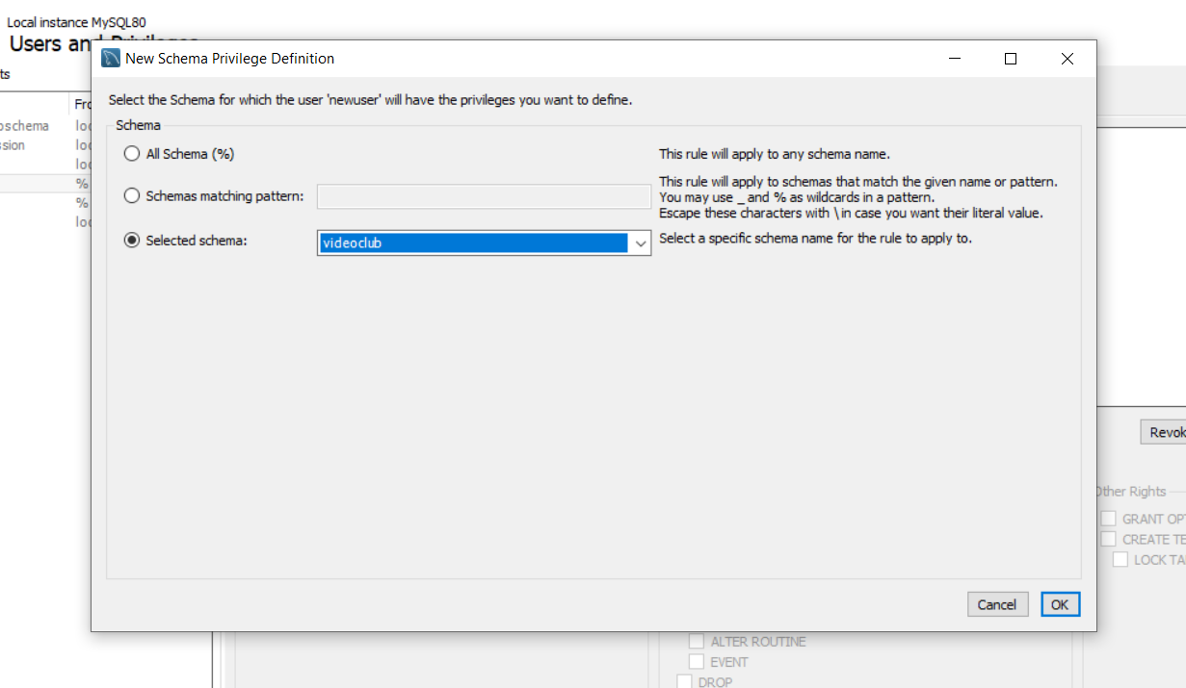

Pulsaremos el botón de Select “ALL” y por último pulsaremos el botón de Apply para darle todos los privilegios al usuario videoclub

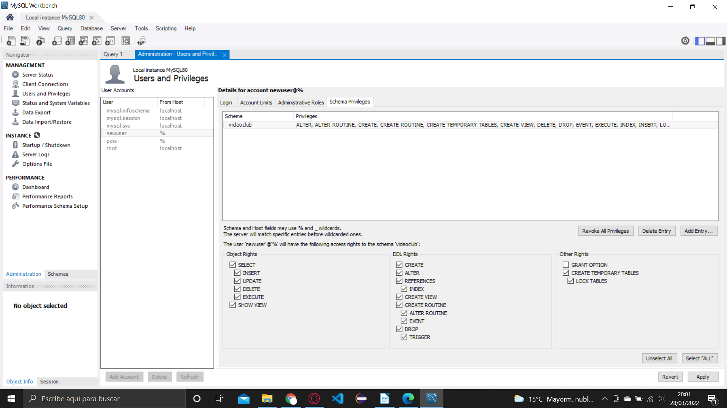

3 – Creación de la conexión Videoclub
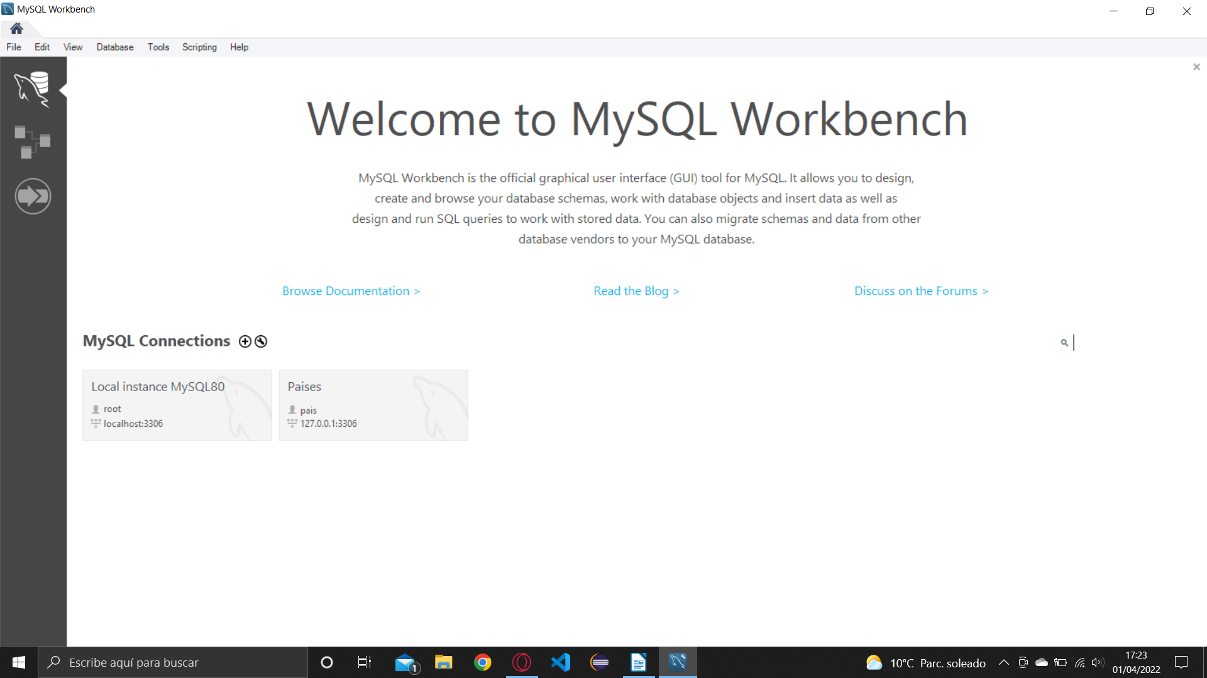
Para crear la conexión llamada Videoclub, nos iremos a inicio y le daremos al botón
Introduciremos el nombre de la conexión (Videoclub), el usuario (video) y la base de datos (videoclub) y le daremos al botón de OK para finalizar

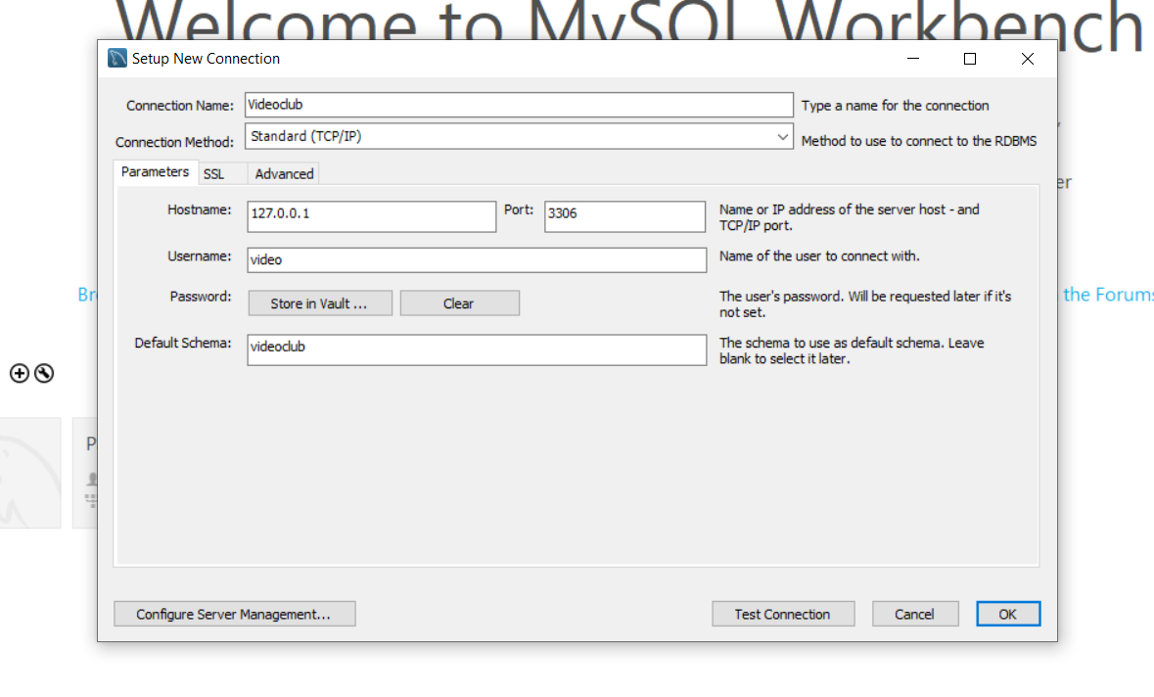
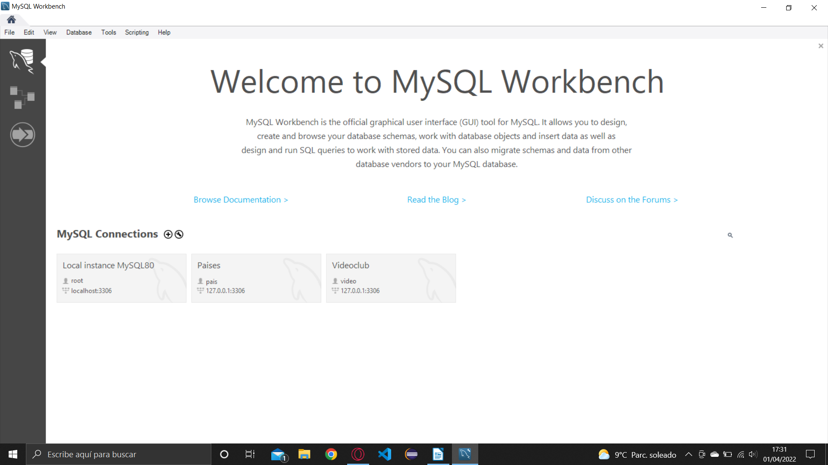

4 – Inserción del script

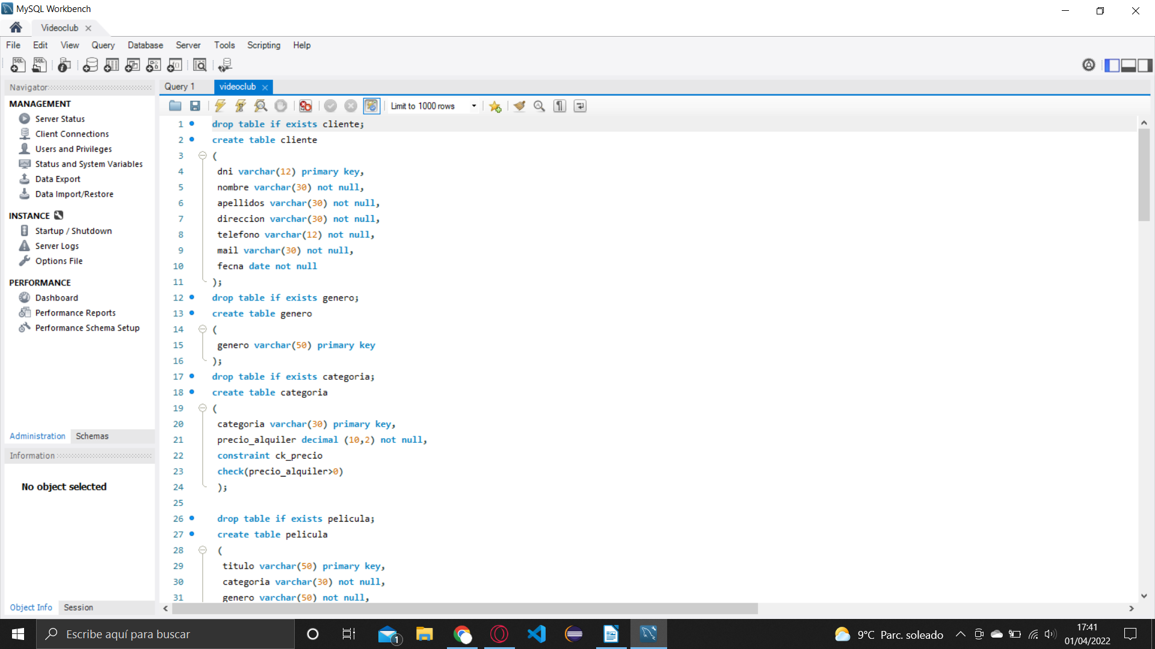
Para tener las tablas y los datos de videoclub usaremos el script videoclub.sql. Para ello nos metemos en la conexión de Videoclub y le daremos al botón que se encuentra arriba a la derecha

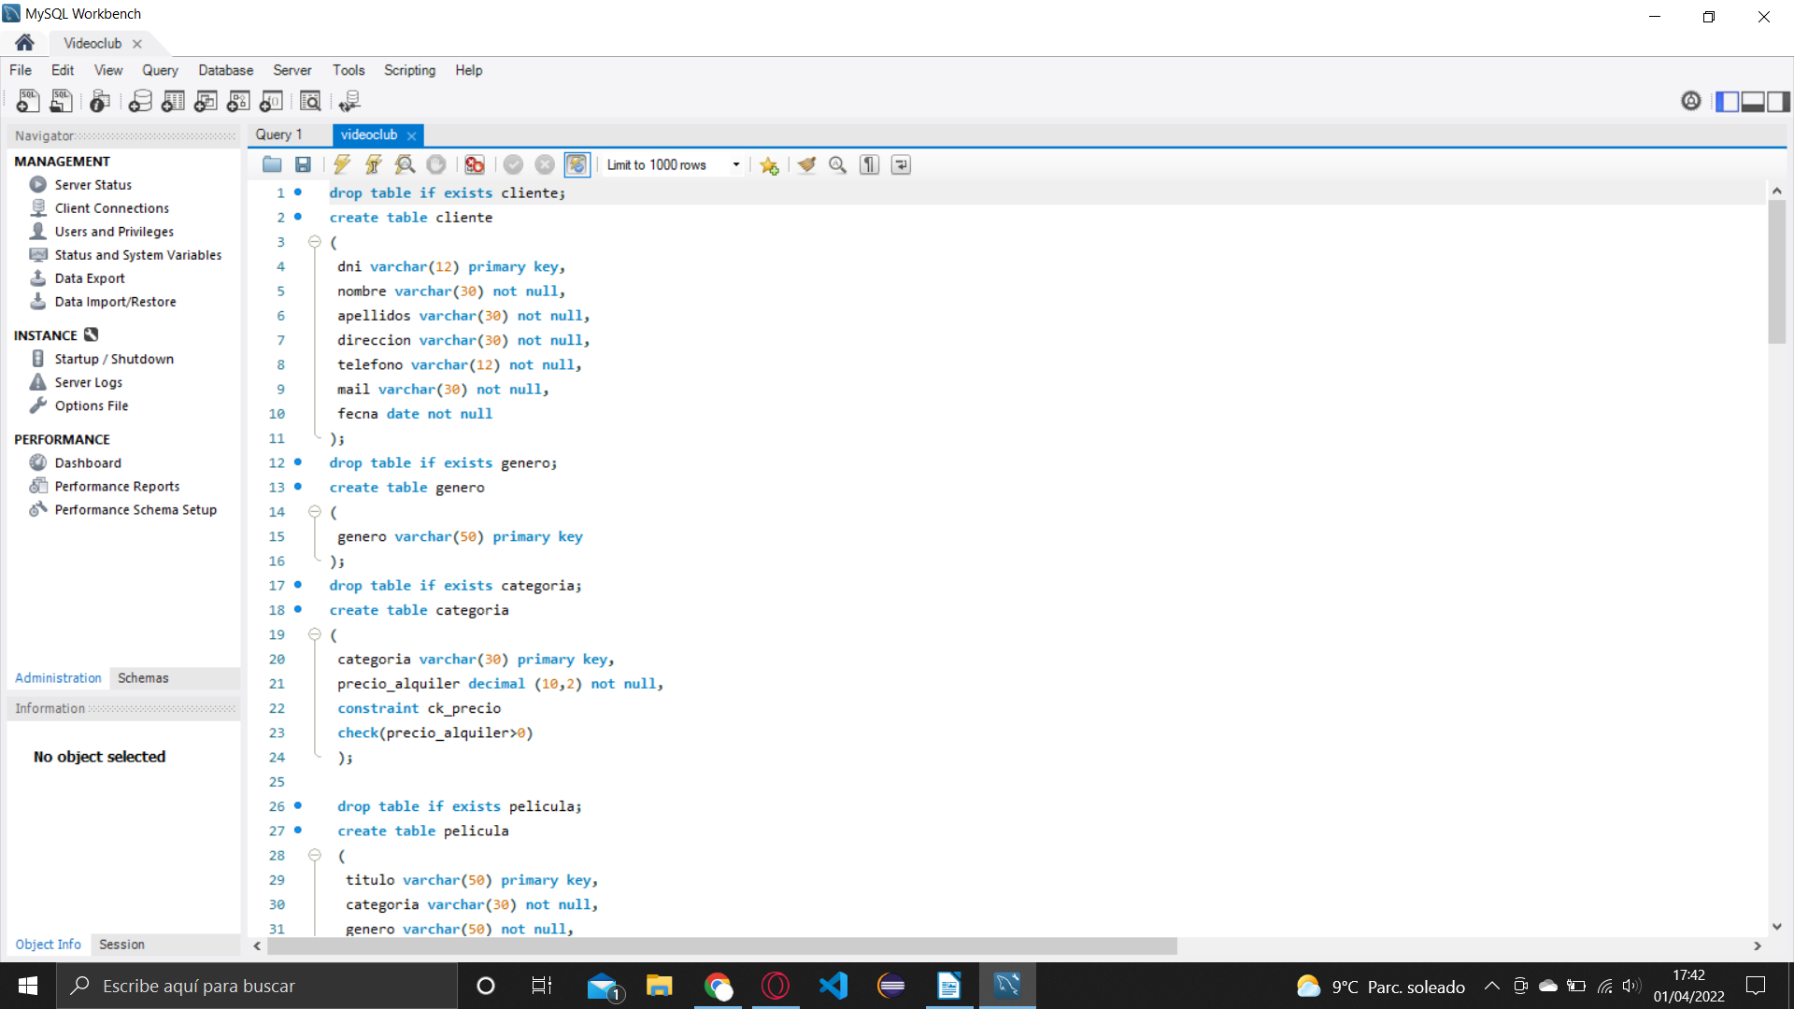
Seleccionamos todo el script y lo ejecutamos

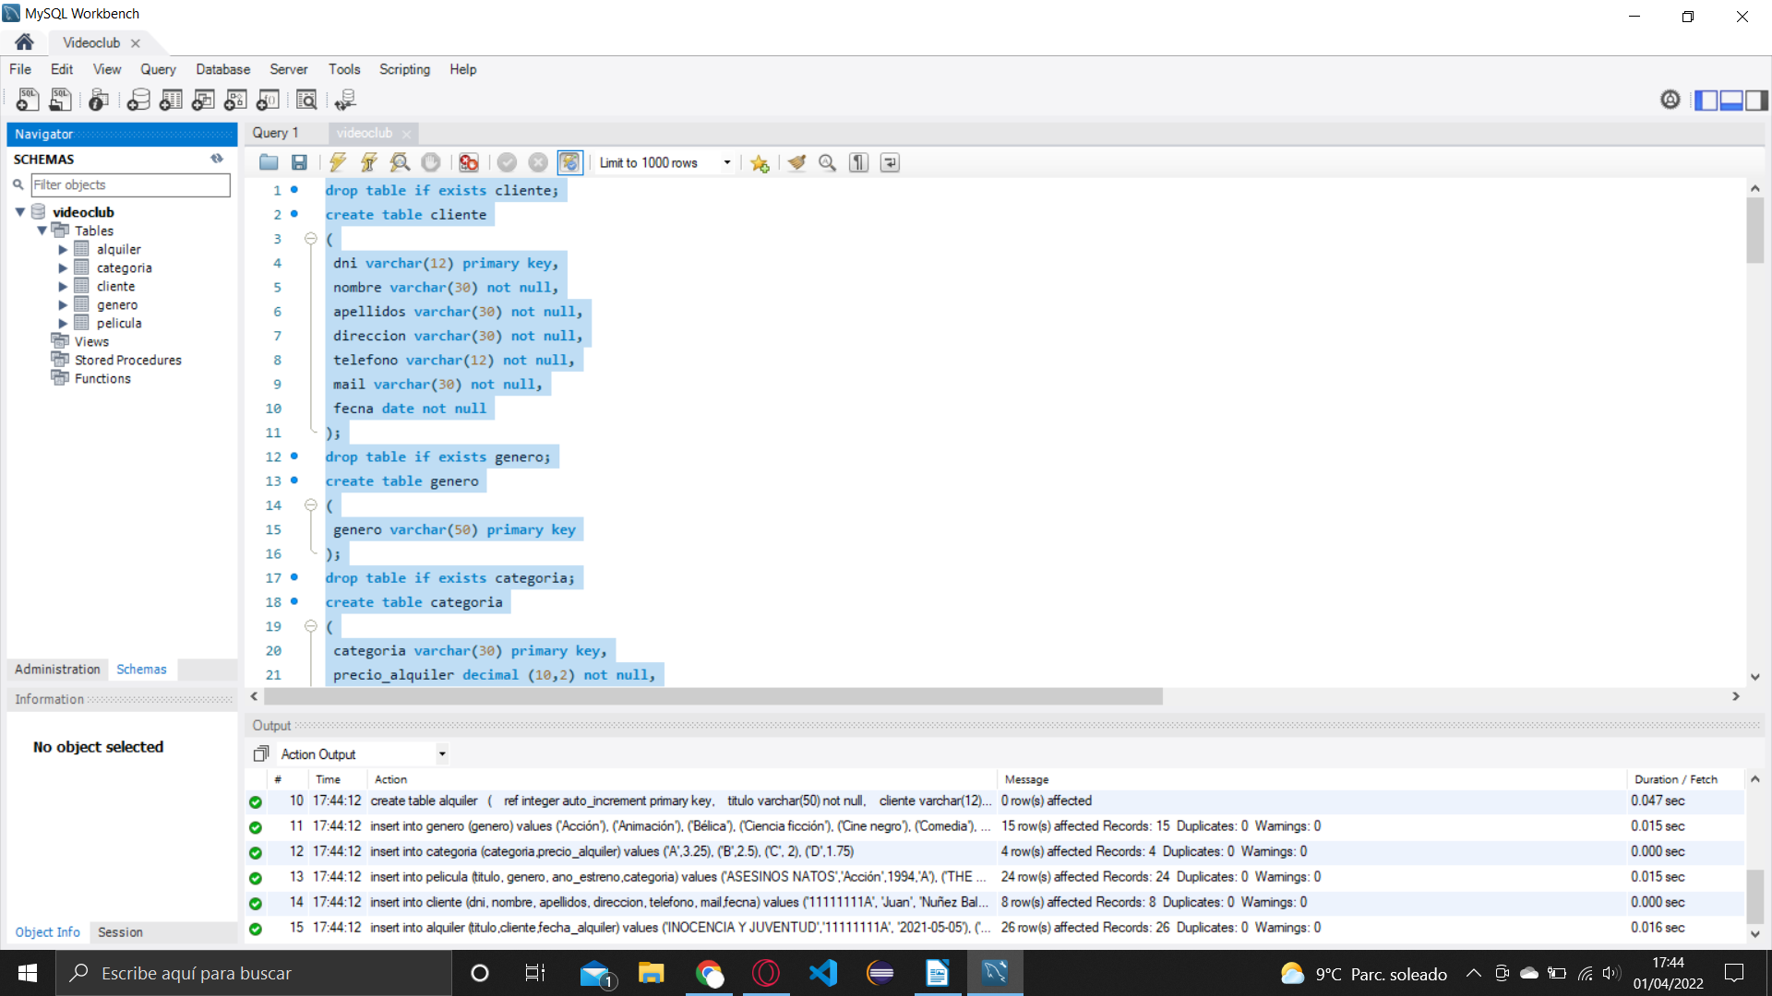
5 – Configuración de la conexión ODBC

Para configurar la conexión ODBC, iremos a Herramientas del sistema y seleccionaremos Orígenes de datos ODBC (64 bits)

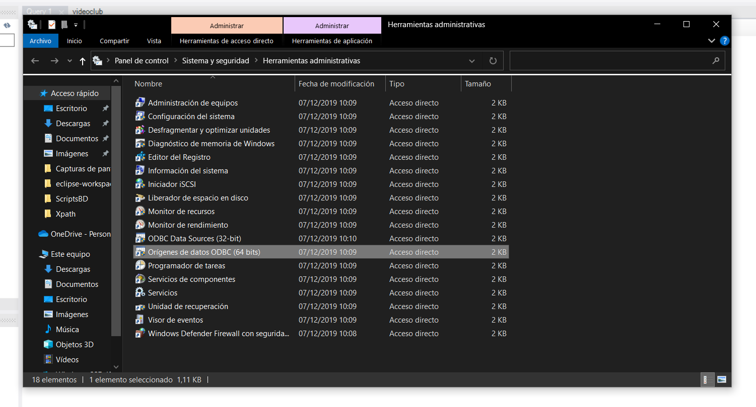

Pulsamos el botón de Agregar… y seleccionaremos la opción de ANSI

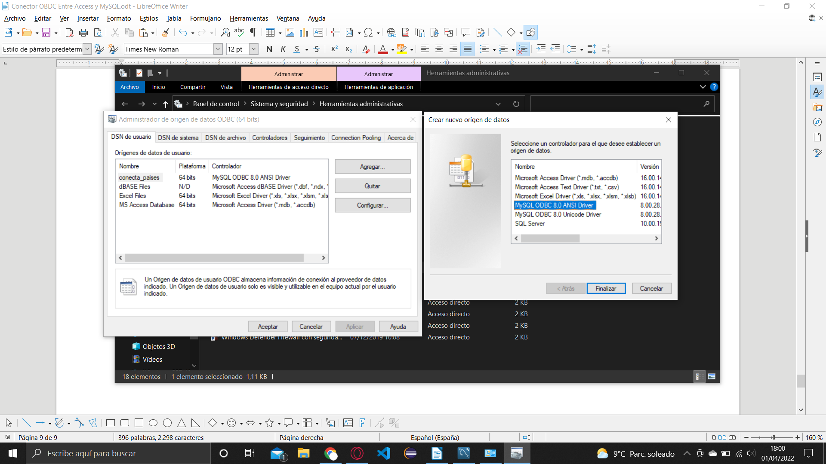

Después de seleccionar la opción de ANSI, nos saldrá la siguiente ventana

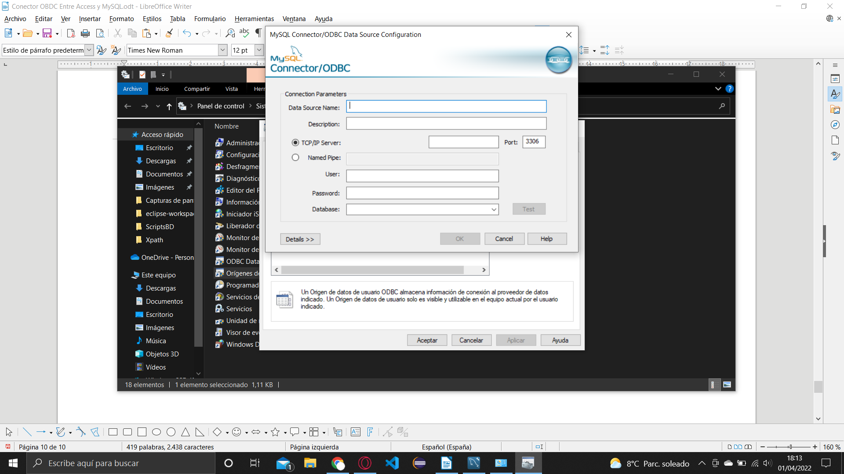

Introduciremos los datos en los campos de Data Source Name (conecta_videoclub), User (video), Password (video) y Database (videoclub)

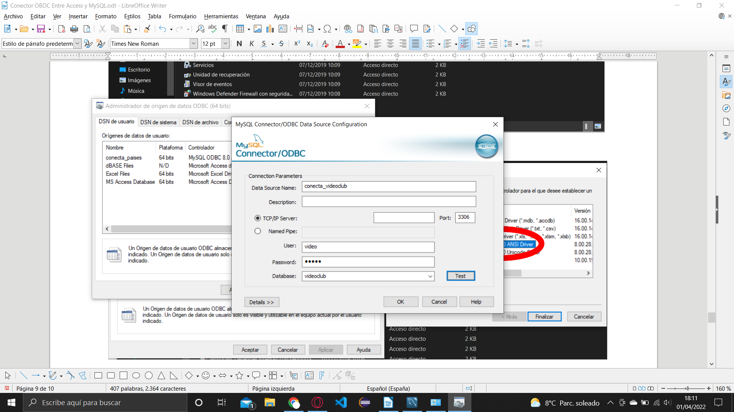
6 – Modo importar

Para conectarnos en modo importar, abriremos Access, iremos a Datos Externos → Nuevo orígen de datos → De otros orígenes → Base de datos ODBC

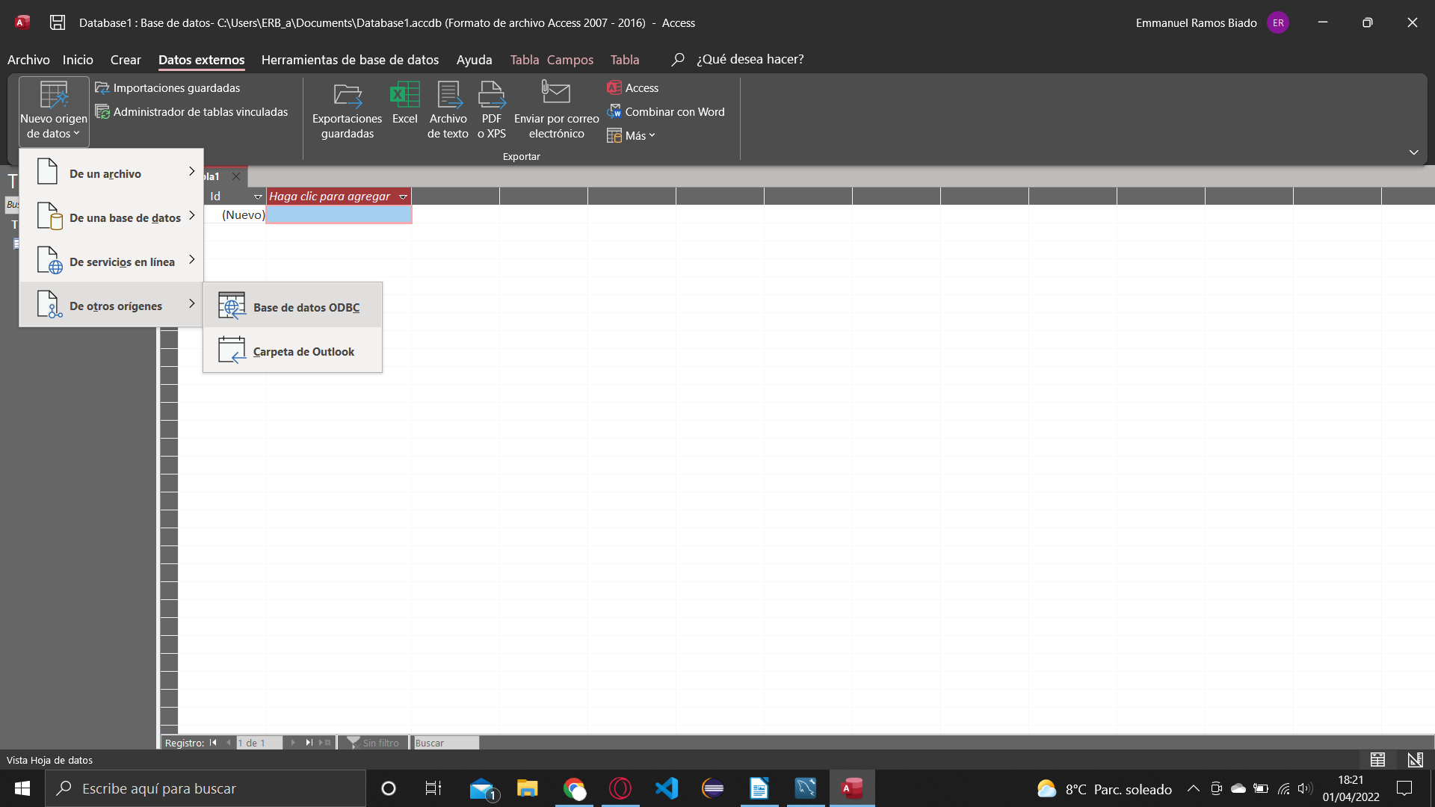

Nos saldrá esta ventana y seleccionaremos la opción de arriba

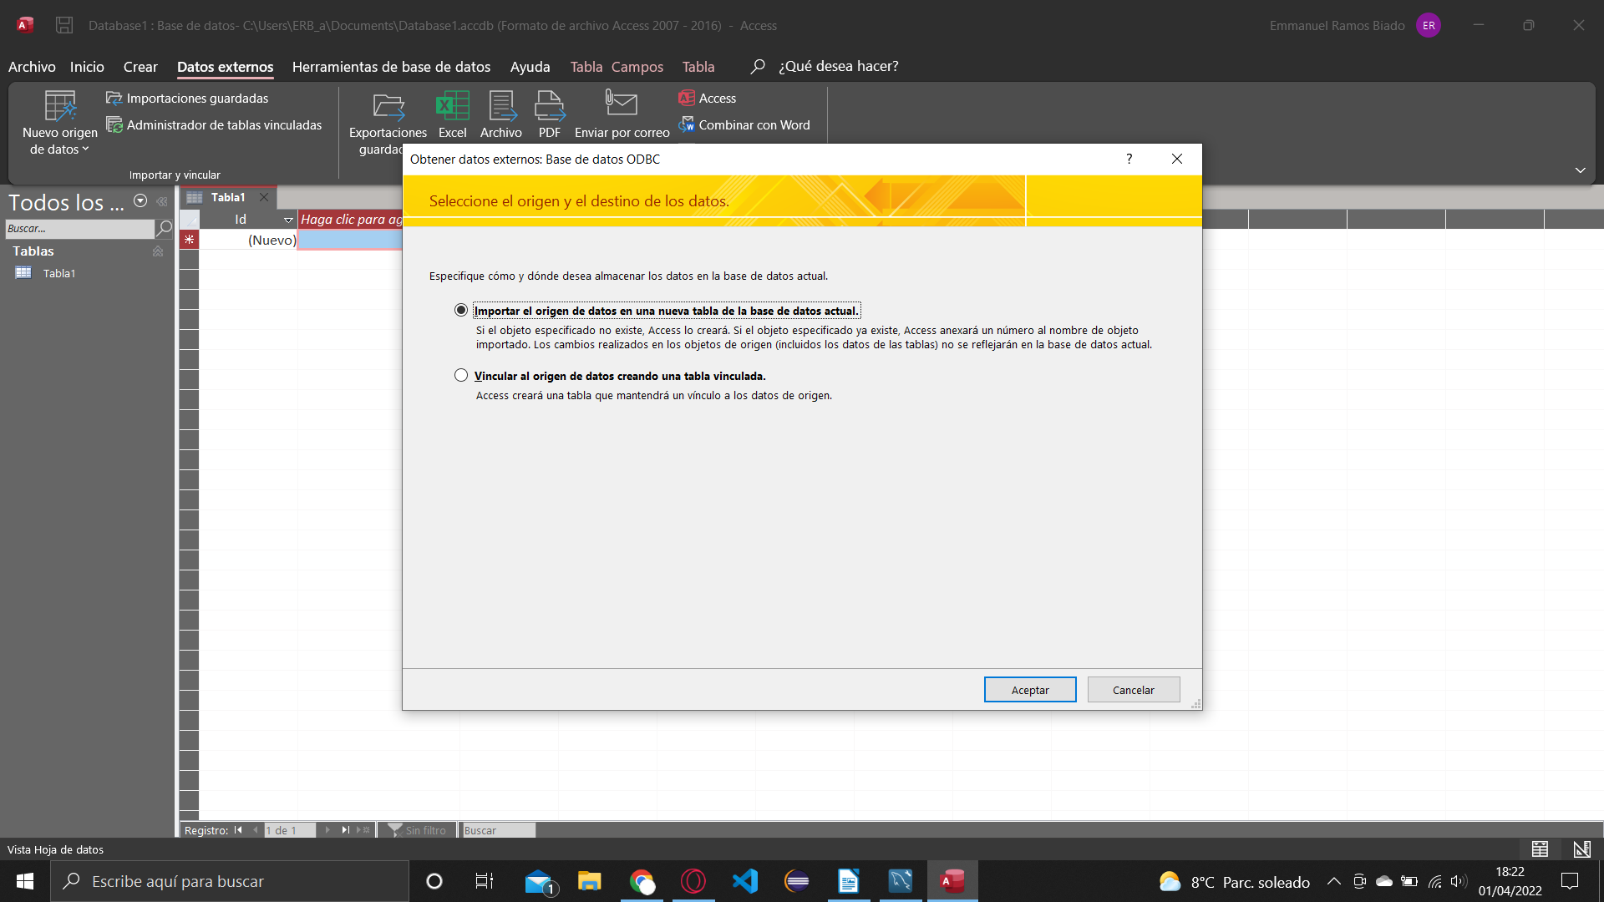

Le damos a la ventana de Origen de datos de equipo y seleccionamos conecta_videoclub

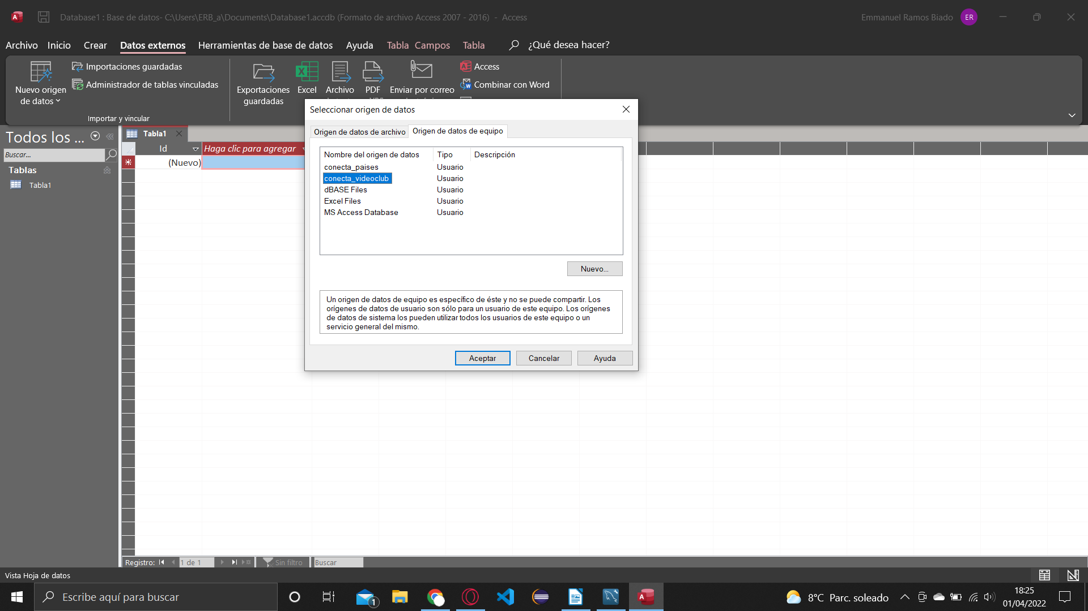
Le damos al botón de Seleccionar todo y le damos a Aceptar

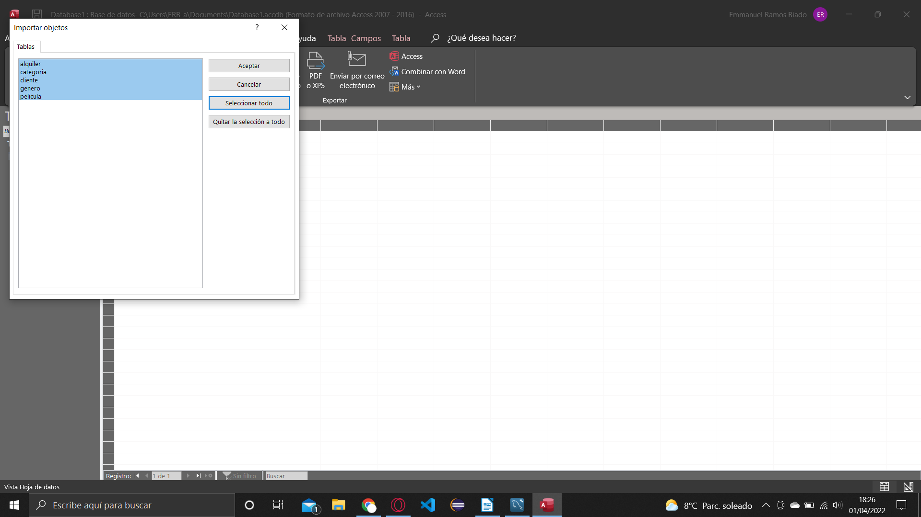

7 – Modo vinculación

Para conectarnos en modo vinculación, haremos lo mismo como en el modo importar pero seleccionando la opción de vincular en vez de la opción de importar

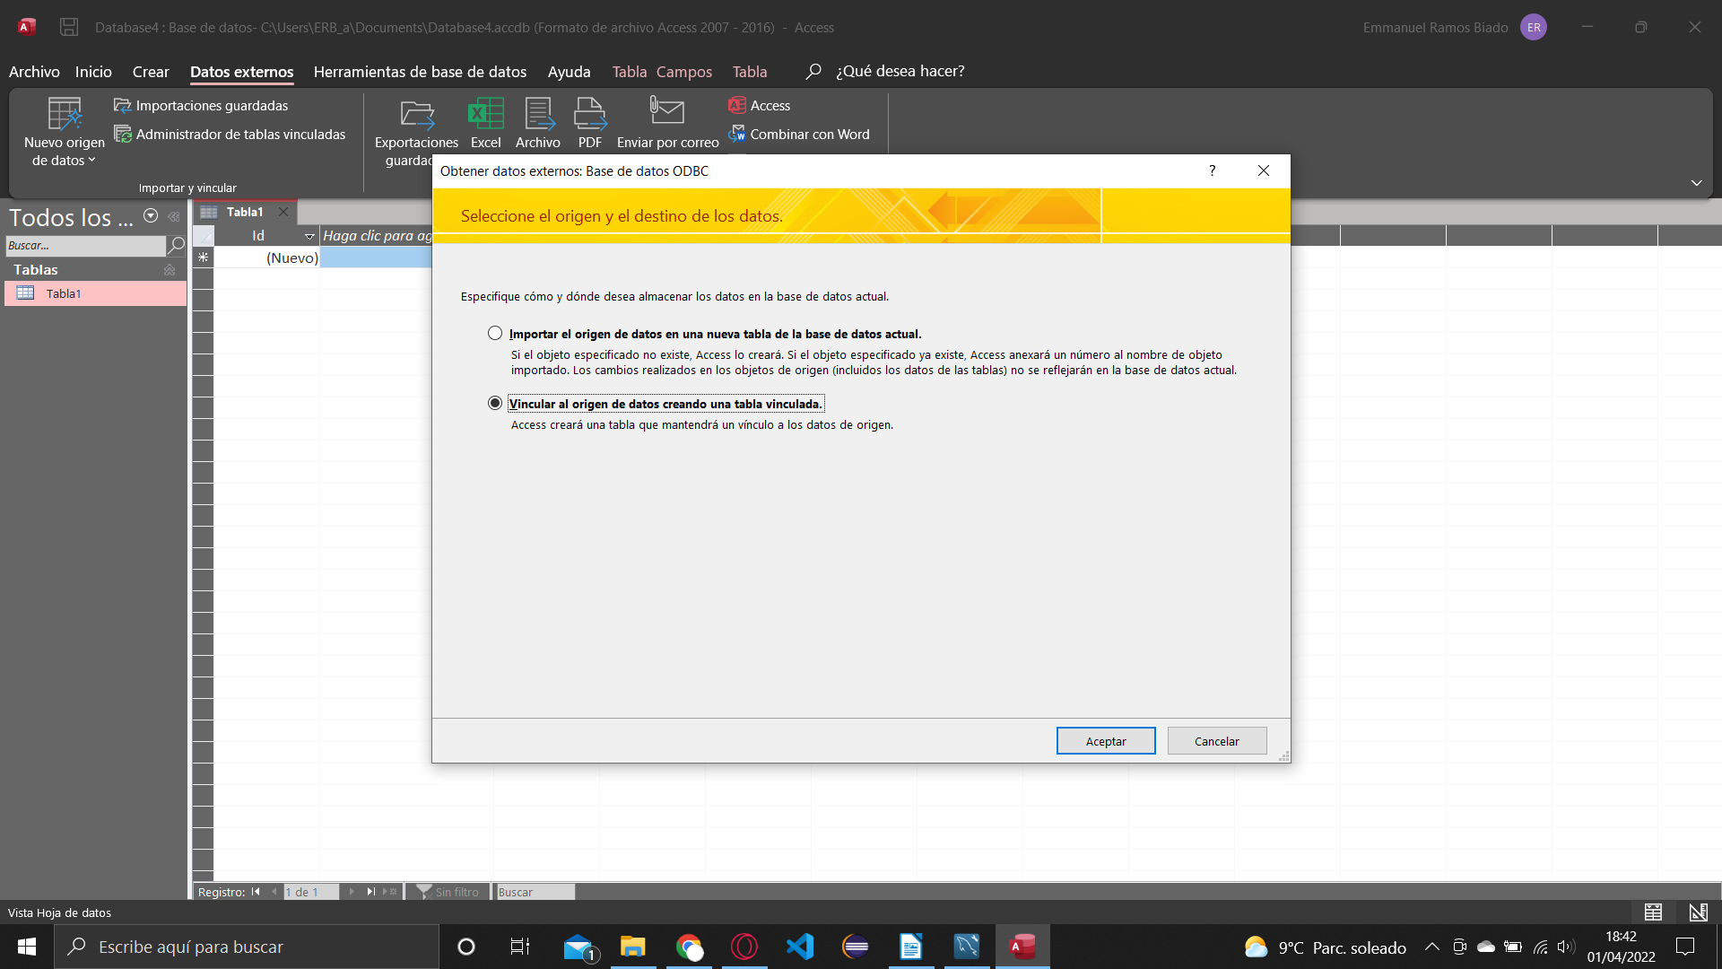

A diferencia del modo importar, con el modo vinculación podemos hacer un cambio en MySQL y estos cambios se verán en Access. Haremos un cambio en la tabla categoría insertando un nuevo dato en MySQL

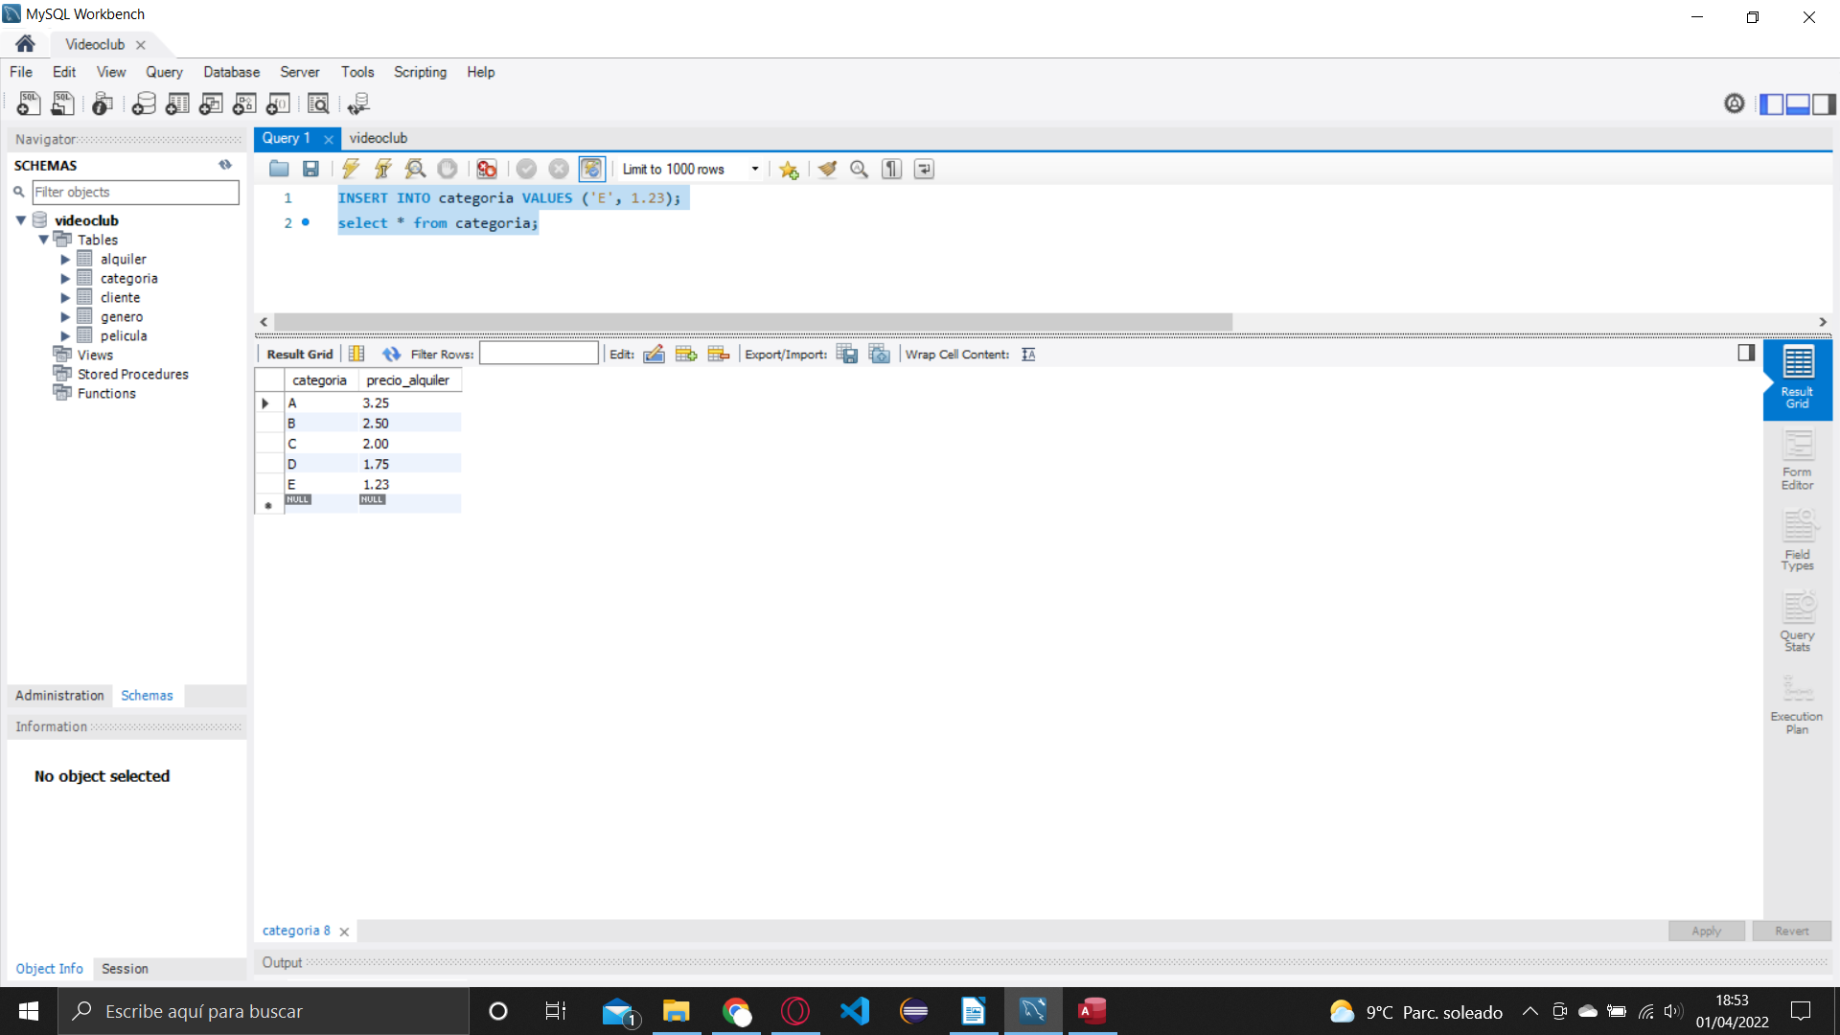

Ahora nos dirigiremos a Access para ver si se ha producido el cambio

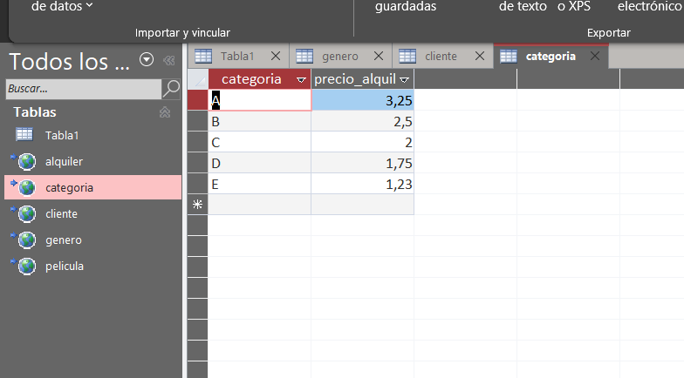
8 – Links

Carpeta de Google Drive
https://drive.google.com/drive/folders/1-HwrmBcv7oF2wVbGYOhmN-Gvw-Cxllvb?usp=sharing

Archivo de Access
https://drive.google.com/file/d/1anjglq0szIPJRrR1QK2K8E4IgjJH4znN/view?usp=sharing

